四路卡系列无缝切换矩阵视频处理器

全插卡式一体机（标配极简中控，选配：音频处理器，IP预监/回显卡）
一卡四路，单级缩放，无损画质，低延迟
无限制混合插卡（4K/2K均无缝切换）
漫游开窗（4K输出卡，标配）
OSD字符显示
液晶拼接处理器（标配）
小间距视频处理器（4K输出卡，标配）
前面板7寸触摸屏（选配）

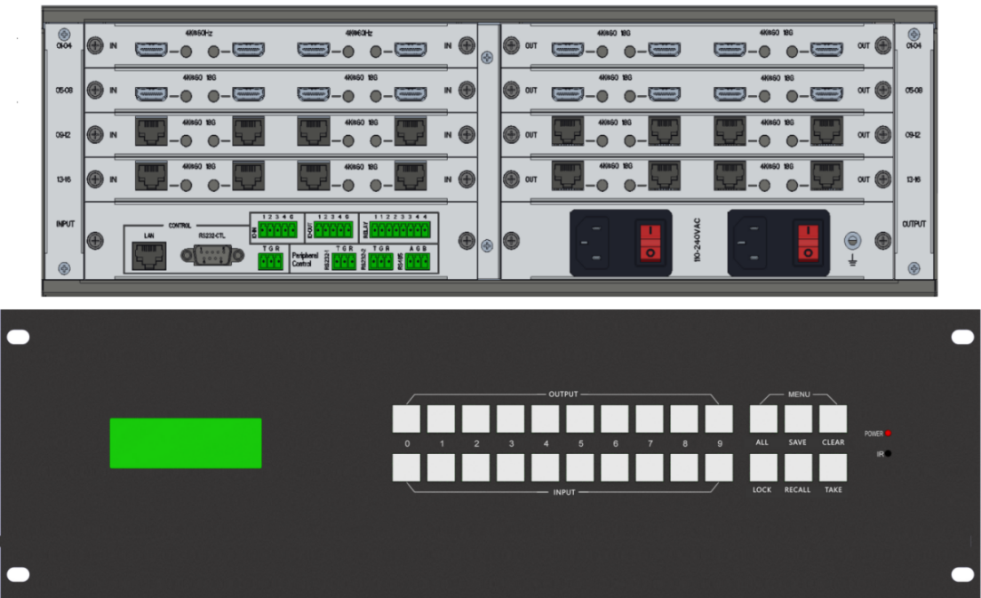

警告
- 请勿将本设备暴露在雨水、湿气和滴水中
- 只能使用制造商指定的附件
- 在雷暴期间拔下此设备
- 说明书仅供参考，如有更改恕不预先通知

目 录
1. 矩阵系统说明 2
1.1. 产品简介 2
1.2. 产品性能 2
1.3. 规格参数-矩阵主机 3
1.4. 规格参数-输入卡 3
1.5. 规格参数-输出卡 4
1.6. 输出分辨率及索引（16进制） 5
2. 面板说明 6
2.1. 前面板 6
2.2. 后面板 7
3. 附件 8
4. PC工具使用指南 8
4.1. 连接页面 8
4.2. 矩阵切换页面 9
4.3. 信号设置页面 10
4.4. 拼接页面 10
4.5. 多视图-漫游开窗页面 11
4.6. 系统页面 11
4.7. 外设控制页面 12
4.8. OSD字符设置页面 12
4.9. IP流页面 14
4.9.1 IP预监回显（功能选配） 14
4.9.2 IP解码卡设置 15
4.10. 音频处理页面（功能选配） 15
5. 漫游开窗，液晶拼接墙，小间距显示屏，超高清小间距显示屏 16
5.1. 怎样实现液晶视频拼接墙的漫游开窗功能 16
5.2. 怎样实现小间距LED显示屏的点对点显示功能 17
5.3. 怎样适配具有不同尺寸显示单元的LED拼接墙 17

矩阵系统说明

产品简介
四路卡系列混插无缝切换矩阵是一款高性能的超高清视频信号交换设备，支持 4K@60Hz-444 18Gbps超高清视频信号的输入,输出,切换以及漫游开窗拼接等处理。
该产品采用双电源冗余设计，插卡式单卡4路结构，最多可支持8~80路信号输入，8~80路信号输出。

产品性能
- 支持不同输入分辨率间的无缝切换
- 完善的大屏拼接显示功能，四画面漫游开窗功能，缩放功能
- 支持所有输出口的输出帧同步. 两种同步选择：通用同步模式，同步延时模式
- 输出卡支持0°,90°,180°旋转功能，不同的输出卡类型旋转功能略有不同
- 支持自动分辨率输出和用户自定义分辨率输出
- 支持任意OSD叠加, 3种工作模式: OSD关, 台标, 字幕
- RGB视频处理，完美还原真彩色
- 输入卡类型：HDMI卡，HDBaseT卡,最大分辨率3840x2160/4096x2160@60Hz
SDI卡，最大输入分辨率1080p60,3G SDI
- 输出卡类型：HDMI卡，HDBaseT卡，最大分辨率3840x2160/4096x2160@60Hz
- 输入卡支持3.5mm接口音频加嵌，输出卡支持3.5mm接口音频解嵌
- 提供多种控制端口：前面板按键，前面板遥控，RS232，网络WEB控制端口
- 双电源冗余设计，可适用于对交流供电稳定性有严格要求的场合

规格参数-矩阵主机
机箱 | 8x8, 2U | 16x16, 3U | 32x32, 5U 40x40, 6U | 80x80, 11U
前面板 | 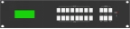 | 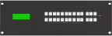 | 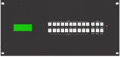  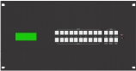 | 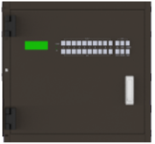
后面板 | 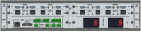 | 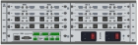 | 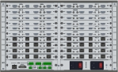  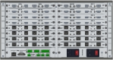 | 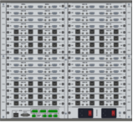
尺寸 | 483x365x89mm | 483x365x134mm | 483x365x223mm 483x365x267mm | 483x365x512mm
重量 | 9Kg | 13Kg | 23Kg 28Kg | 60Kg
冗余电源 | 100W*2或200W*2 | 200W*2或350W*2 | 350W*2或500W*2 350W*2或500W*2 | 350W*4 或 500W*4

规格参数-输入卡
输入卡 | 接口类型 | 信号 | 分辨率及其它
输入卡 | HDMI | HDMI 2.0, DVI | 3840x2160@60并向下兼容
输入卡 | DP | DP1.2 | 3840x2160@60并向下兼容
输入卡 | RJ45 | HDbaseT 1.0 | 3840x2160@60并向下兼容，可提供24V POC供电
输入卡 | BNC | SDI | SD / HD / 3G-SDI  480i,576i,1080i50/60,720p50/60,1080p24/25/29/30/50/60
输入卡 | DVI | HDMI 1.3, DVI | 1920x1200@60并向下兼容  如果需要外接声音，需要用DVI转DVI+3.5mm转换头
输入卡 | RJ45 | IP流 | 支持单路3840x2160p30 或4路1080p IP摄像头  支持H.264/265 视频格式，支持 1/4/9/16 等画面分割模式
输入卡 | VGA | VGA,  色差YPbPr,  复合视频CVBS | VGA输入卡，可支持以下3种信号  VGA: 1920x1200@60并向下兼容  YPbPr: 需要用VGA转YPbPr转接头  480i,576i,480p/576p,1080i50/60,720p50/60,1080p50/60  CVBS: 需要用VGA转YPbPr（或CVBS）转接头PAL,NTSC
输入卡 | 光纤 | LC | 3840x2160@60并向下兼容; 单模单纤，最大传输距离10公里

规格参数-输出卡
输出卡 | 接口类型 | 信号 | 分辨率
输出卡 | HDMI-4K | HDMI 2.0, DVI | 3840x2160@60并向下兼容
输出卡 | HDMI-4K30 | HDMI 1.4, DVI | 3840x2160@30并向下兼容
输出卡 | HDMI-2K | HDMI 1.3, DVI | 1920x1200@60并向下兼容
输出卡 | RJ45-4K | HDbaseT 1.0 | 3840x2160@60并向下兼容, 可提供POC供电
输出卡 | RJ45-4K30 | HDbaseT 1.0 | 3840x2160@30并向下兼容, 可提供POC供电
输出卡 | RJ45-2K | HDbaseT 1.0 | 1920x1200@60并向下兼容, 可提供POC供电
输出卡 | BNC | SDI | HD / 3G-SDI，1080i50/60,720p50/60,1080p30/50/60
输出卡 | DVI | HDMI 1.3,DVI | 1920x1200@60并向下兼容，  如果需要单独输出声音，需要用DVI转DVI+3.5mm转换头
输出卡 | VGA | VGA | VGA: 1920x1200@60并向下兼容
输出卡 | VGA-U | 色差YPbPr,  复合视频CVBS | YPbPr: 需要用VGA转YPbPr转接头  1080i50/60,720p50/60,1080p50/60  CVBS: 需要用VGA转YPbPr转接头, PAL/NTSC
输出卡 | 光纤 | LC | 3840x2160@60并向下兼容，支持四画面漫游开窗  单模单纤，最大传输距离10公里

输出分辨率及索引（16进制）
输出板卡种类
16进制  索引 | 4K输出卡： | 4K30输出卡 | 2K输出卡： | DVI输出卡 | 3G SDI输出卡 | VGA输出卡 | VGA-U输出卡
16进制  索引 | HDMI, HDBaseT | HDMI, HDBaseT | HDMI, HDBaseT | DVI输出卡 | 3G SDI输出卡 | VGA输出卡 | YPbPr 输出 | CVBS输出
16进制  索引 | 单模光纤 |  |  | DVI输出卡 | 3G SDI输出卡 | VGA输出卡 | 经转接头 | 经转接头
0 | 4096x2160p60 | 3840x2160p30 | 3840x2160p30 | 1920x1200p60 | 1920x1080p60 | 1920x1200p60 | 1920x1080p60 | PAL
1 | 4096x2160p50 | 3840x2160p25 | 3840x2160p25 | 1920x1080p60 | 1920x1080i60 | 1920x1080p60 | 1920x1080i60 | NTSC
2 | 3840x2160p60 | 1920x1200p60 | 1920x1200p60 | 1920x1080p50 | 1920x1080p50 | 1680x1050p60 | 1920x1080p50
3 | 3840x2160p50 | 1920x1080p60 | 1920x1080p60 | 1920x1080p30 | 1920x1080i50 | 1600x1200p60 | 1920x1080i50
4 | 3840x2160p30 | 1920x1080p50 | 1920x1080p50 | 1680x1050p60 | 1920x1080p30 | 1360x768p60 | 1280x720p60
5 | 3840x2160p25 | 1920x1080p30 | 1920x1080p30 | 1600x1200p60 | 1280x720p60 | 1280x1024p60 | 1280x720p50
6 | 3440x1440p60 | 1680x1050p60 | 1680x1050p60 | 1360x768p60 | 1280x720p50 | 1280x768p60
7 | 2560x1600p60 | 1600x1200p60 | 1600x1200p60 | 1280x1024p60 |  | 1280x720p60
8 | 2560x1440p60 | 1360x768p60 | 1360x768p60 | 1280x768p60 |  | 1024x768p60
9 | 1920x1200p60 | 1280x1024p60 | 1280x1024p60 | 1280x720p60
0A | 1920x1080p60 | 1280x768p60 | 1280x768p60 | 1280x720p50
0B | 1920x1080p50 | 1280x720p60 | 1280x720p60 | 1024x768p60
0C | 1920x1080p30 | 1280x720p50 | 1280x720p50
0D | 1680x1050p60 | 1024x768p60 | 1024x768p60
0E | 1600x1200p60 | USER | USER
0F | 1360x768p60 | AUTO | AUTO
10 | 1280x1024p60
11 | 1280x768p60
12 | 1280x720p60
13 | 1280x720p50
14 | 1024x768p60
15 | USER
16 | AUTO

面板说明

前面板
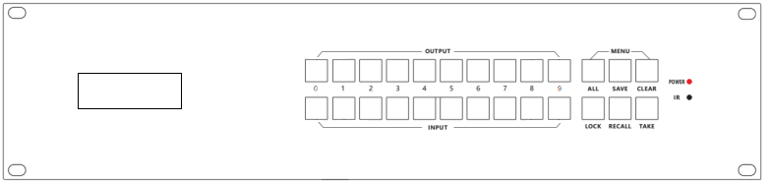

- 安装螺口：用以将控制面板固定在机架上。
- LCM显示屏：显示矩阵各路的输出状态。
- Lock键：被激活时LOCK灯亮，所有前面板按键被锁定。再按一次该键，灯熄灭，解锁。
- TAKE/ENTER键：执行键。
- 输出按键区（OUT SELECT）：用于选择输出端口的按键。
- 输入按键区(IN SELECT)：用于选择输入端口的按键。
举例说明：
OUTPUT m +INPUT n +TAKE, 将输入源n切换到输出端口m上去
- ALL键: 按ALL + INPUT n +TAKE, 将输入n切换到所有的输出端口上去
- SAVE键: 按SAVE+ OUTPUT n +TAKE, 存储当前的显示场景为场景n
- RECALL键: 按RECALL+ OUTPUT n +TAKE, 调用已存储的场景n为当前的显示场景
注： 各机型 (机箱）最大场景数量如下：
8x8: 30； 16x16: 30; 32x32: 30; 40x40: 26; 80x80: 10
- IR: 红外遥控接收头，可以通过串口指令关闭遥控接收功能
- 直接按TAKE键，前面板小显示屏将循环显示IR遥控开关,串口波特率，网络设置参数相关信息

本系列矩阵系统除了8x8-2U机箱外，其它机箱均可替换前面板为7寸触摸屏，其结构如及显示界面如下：

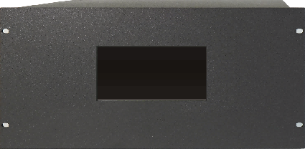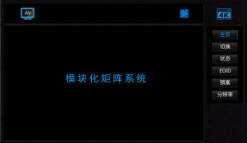

后面板
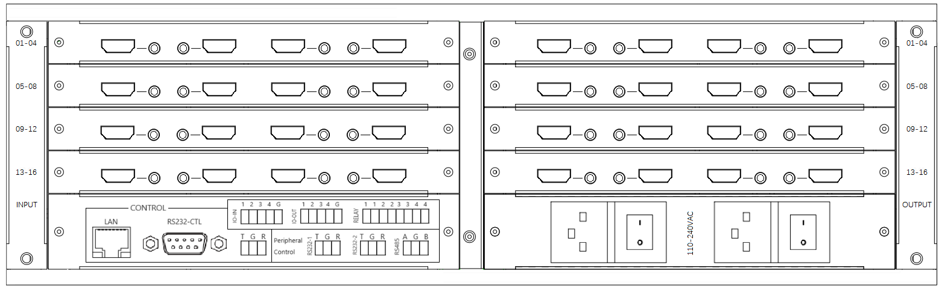

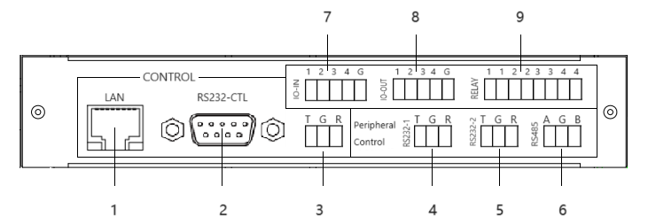

索引 | 功能 | 描述 | 详细参数
1 | 主控  通过电脑控制该矩阵 | TCP/IP或网页控制 | IP address:192.168.0.247  Submask:255.255.255.0  Gateway:192.168.0.1  Baud Rate: 9600  网页登录账号： admin  网页登录密码： admin
2 | 主控  通过电脑控制该矩阵 | RS232 控制 | Baud Rate:9600
3 | 主控  通过电脑控制该矩阵 | PS232-凤凰插 | T: 矩阵 -> PC  G: Ground，接地  R: 矩阵 <- PC
4 | 外围控制  通过矩阵控制其它外围设备 | RS232-1 外围控制 | T: 矩阵 -> PC  G: Ground，接地  R: 矩阵 <- PC
5 | 外围控制  通过矩阵控制其它外围设备 | RS232-2 外围控制 | T: 矩阵 -> 外设  G: Ground，接地  R: 矩阵 <- 外设
6 | 外围控制  通过矩阵控制其它外围设备 | RS485 外围控制 | 接到外设的RS485口  G: Ground，接地
7 | 外围控制  通过矩阵控制其它外围设备 | GPIO-输入检测 | 4路高低电平输入检测  G: Ground，接地  VIL : 输入低电压范围 0～2.0V  VIH : 输入高电压范围 3.0～5.0V
8 | 外围控制  通过矩阵控制其它外围设备 | GPIO-输出 | 4路高低电平输出  G: Ground，接地  VOL : 输出低电压范围 0～0.5V  VOH : 输出高电压范围 4.5～5.0V
9 | 外围控制  通过矩阵控制其它外围设备 | 继电器控制 | 4路继电器开关控制  G: Ground，接地  最大切换电压/电流：48V/1A

附件
内容 | 数量
矩阵主机 | 1
电源线 | 2
USB转RS232串口线 | 1
1米网线 | 1

PC工具使用指南
该PC工具为免安装的控制软件。根据不同的功能分为：连接，矩阵切换，信号设置，电视墙，系统，多视图，外设, OSD以及其它功能页面. 初始登录密码为：111111

连接页面
操作步骤如下：
- 使用串口线（直通线）或网口线
- 在上位机控制的“连接”页面的左边是串口连接，中间处是网口连接
- 使用串口连接时必须断开网口连接，反之亦然
- 通过网口连接时，必须先搜索设备并选中该设备才能进行连接
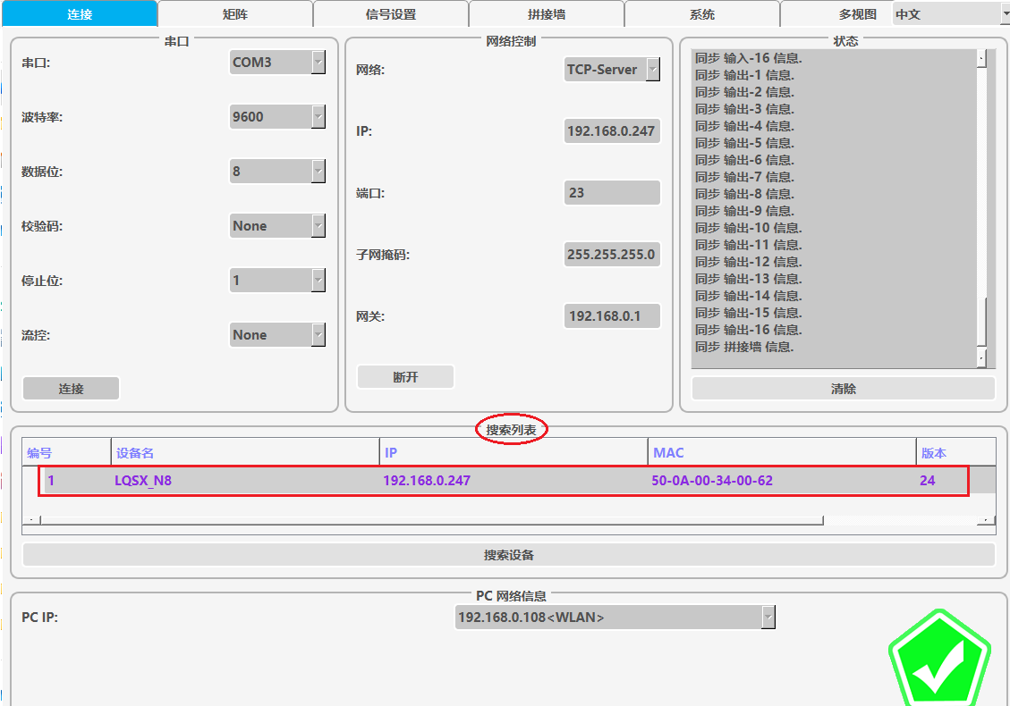

矩阵切换页面
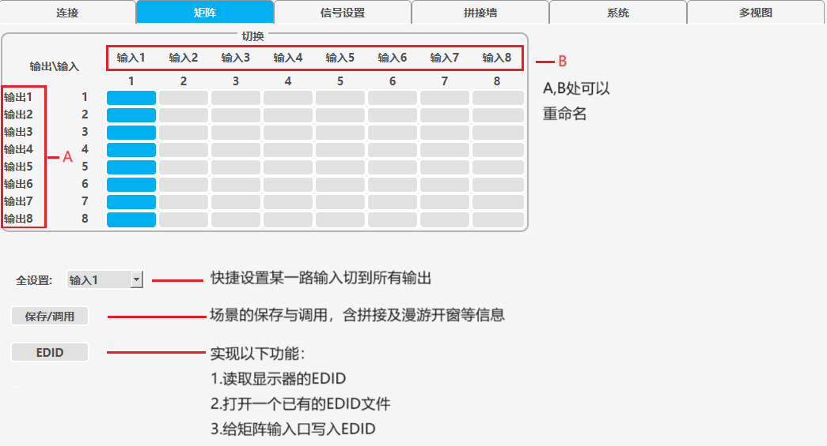

信号设置页面
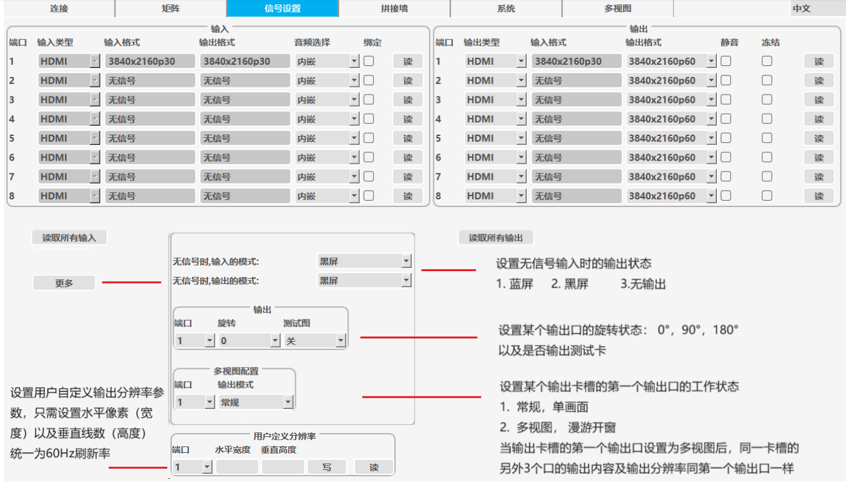

拼接页面
此页面设置拼接墙参数：拼接布局，边框设置输入输出设置等。可以通过鼠标框选，鼠标右键弹窗等实现上述操作。 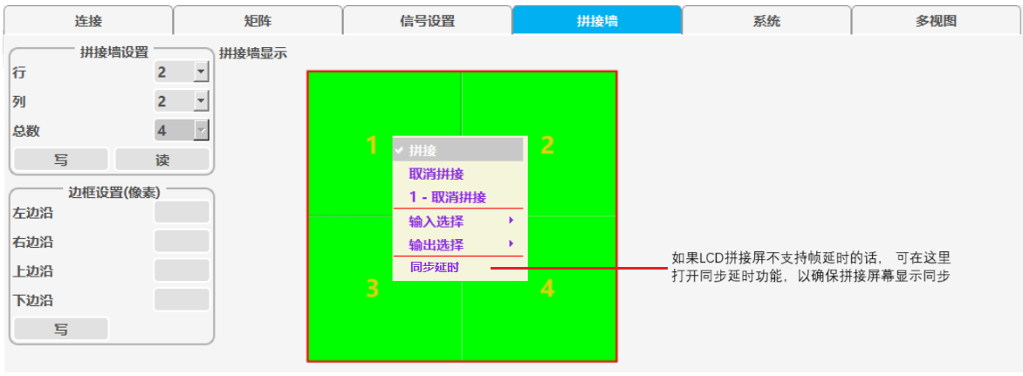
请注意：为了保证拼接输出时各屏幕的图像同步，如果改变了某个或某些拼接输出口的输出分辨率，请一定要重新开机。 同理下面提到的LED屏的各种拼接操作也需要这样。

多视图-漫游开窗页面
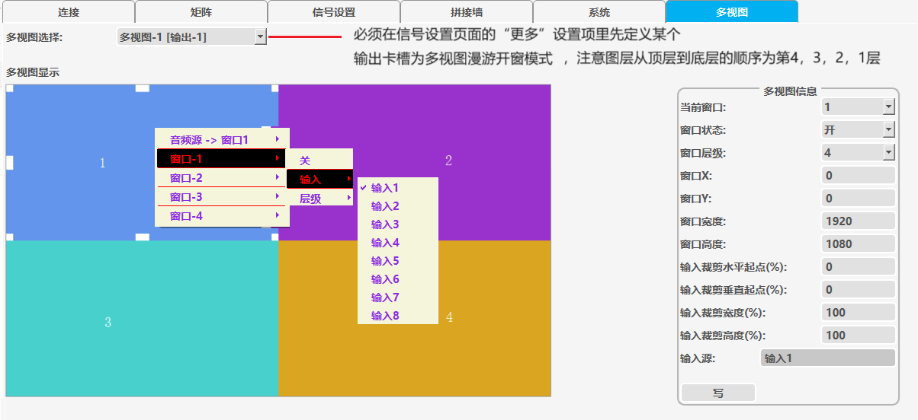

系统页面
该页面设置网络参数，复位，读取软件版本等
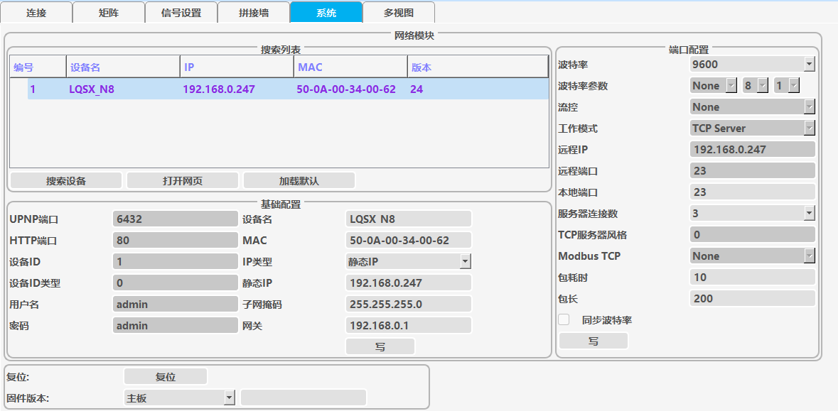

外设控制页面
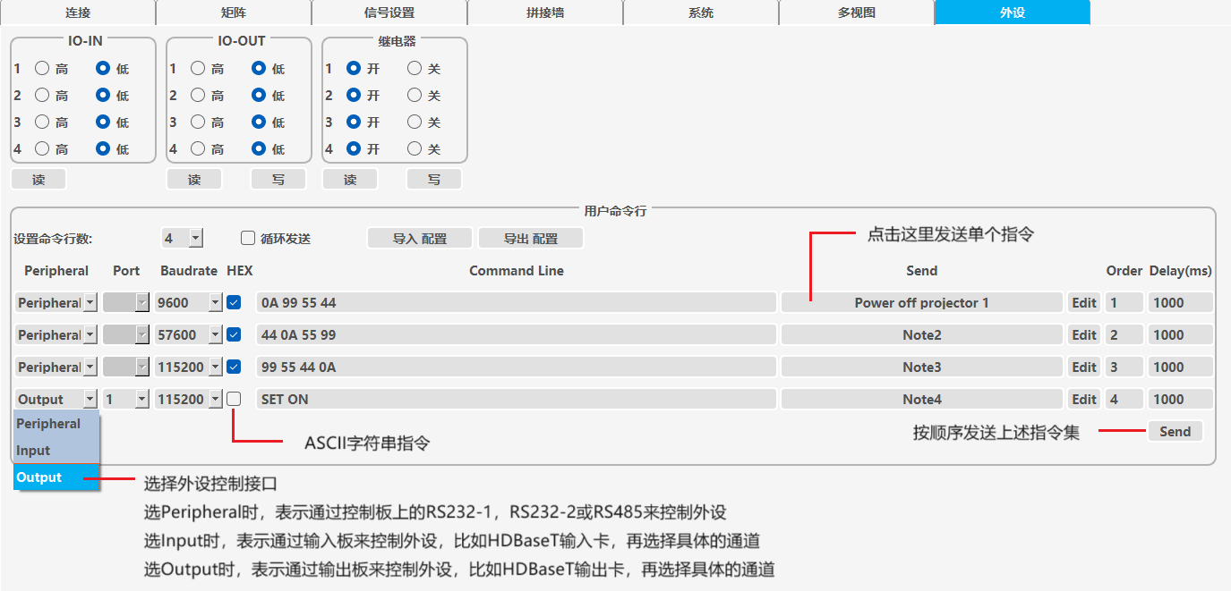

OSD字符设置页面
此功能仅在部分输出卡上支持，每个通道支持最多任意400个汉字或800个英文字母。
分为台标设置（输入通道），字幕设置（输出通道）。
如果OSD选择设置为输入通道，则表示对于此输入通道的台标进行设置， 如下

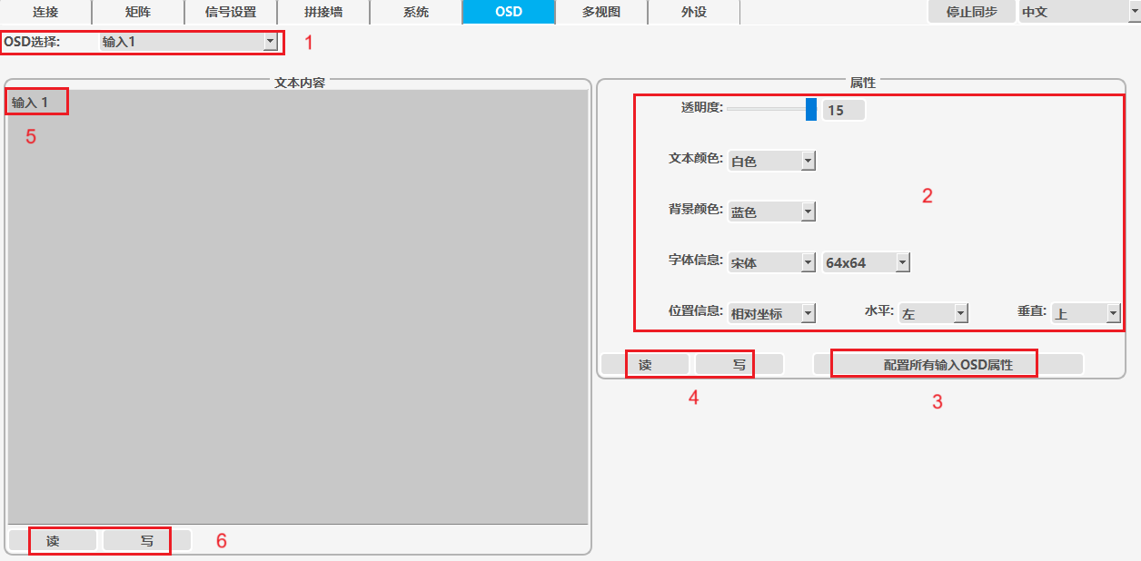

- OSD选择：选择输入端口，然后以下所有配置都是对此输入口的台标进行定义
- OSD台标属性配置，包括文本颜色，背景颜色，字体，大小，位置（相对位置或绝对值）
- 如果需要，将OSD台标属性参数配置到所有输入端口（不建议）
- 读或写
- 输入OSD台标内容
- 读或写
请注意，配置输入OSD台标后，它不会直接显示在屏幕上，需要在输出端口上使能它

如果OSD选择设置为输出通道，则表示对于此输出通道的字幕进行设置， 如下
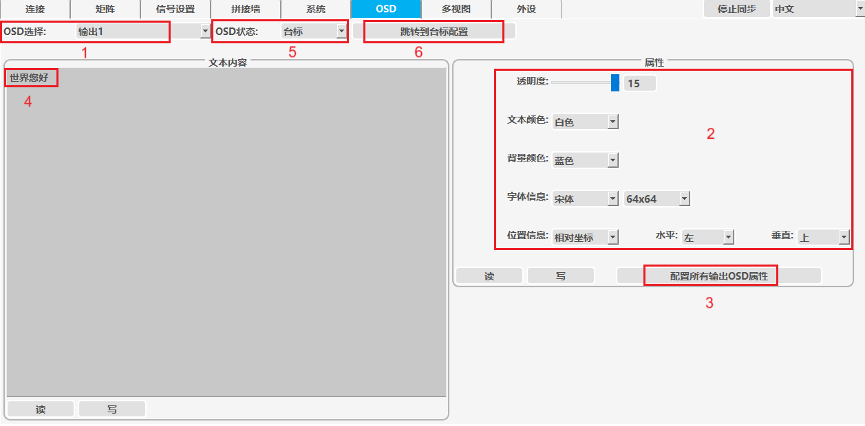

- OSD选择：选择输出端口，然后以下第2,3,4项, OSD属性和内容的配置用于此端口的字幕定义
- OSD字幕属性配置，包括透明度，文本颜色，背景颜色，字体，大小，位置（相对位置或绝对值）
- 如果需要，将OSD字幕属性参数配置到所有输出端口（不建议）
- 输出端口的字幕内容
- 选择输出端口的OSD工作状态，如下三个选项：

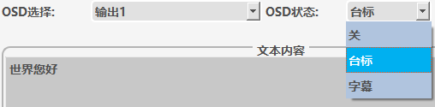

选择台标时，屏幕上将显示在相应输入端口上定义的OSD台标。
例如，输入1切到输出1，我们将房间1设置为输入1的OSD台标，并将输出1的OSD工作状态选择为台标，那么房间1将显示在连接到输出1的屏幕上。
选择字幕时，屏幕上将显示在此输出端口上定义的OSD字幕。
当选择关时，此输出端口上将不会显示OSD。
- 在输出界面上，如果用户想直接重新配置路由到此输出端口的输入端口OSD台标，可以直接单击“跳转到标签配置”按钮

IP流页面
包括IP预监/回显，和IP解码

4.9.1 IP预监回显（功能选配）
该功能集成于专用控制卡上，外露端子同通用控制卡。 IP编码格式 H.264/265，1080p60
PC软件上预监回显(Preview/Monitor)用户界面如下：
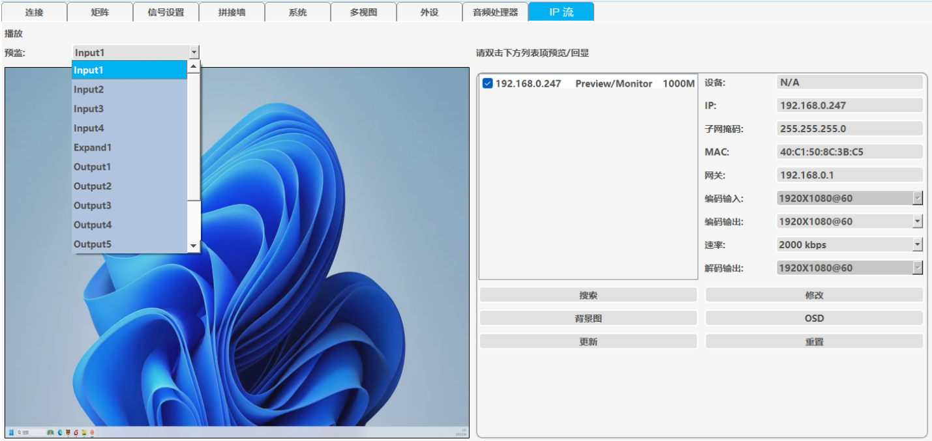
可操作的内容：
- 开机30秒后在IP流页面点击上图“搜索”按钮，搜索预监/回显卡， 搜索完成后单击该条目可显示并更改IP参数，修改后点击“修改”按钮，再等30秒后重新搜索。双击该条目可进行预监/回显操作
- “背景图”按钮，可载入1920x1080大小24bit色深的JPG图片
- “OSD“按钮可编辑OSD字符内容，大小，颜色，字体，是否透明，滚动等
- 背景图和OSD叠加在一起作为矩阵的扩展输入口(EXPAND），等同于矩阵增加了一路输入
- 预监/回显的下拉菜单，可选所有输入口（含OSD字符/背景图的EXPAND扩展输入口）和输出口
- 如果用户要编辑“背景图“或”OSD“， 需要把这里的下拉菜单先选为EXPAND

4.9.2 IP解码卡设置
一张IP解码卡支持单路3840x2160p30 IP摄像头或四路1080p摄像头，视频格式H.264/265.
如果要解2路及以上的IP摄像头，需要通过网络交换机把网线接到IP解码卡上.
此外IP解码卡还支持其它显示模式，比如1/4/9/16画面分割格式（此模式下，需要用专门的PC工具来做各种布局设置）.
IP解码卡设置界面如下:
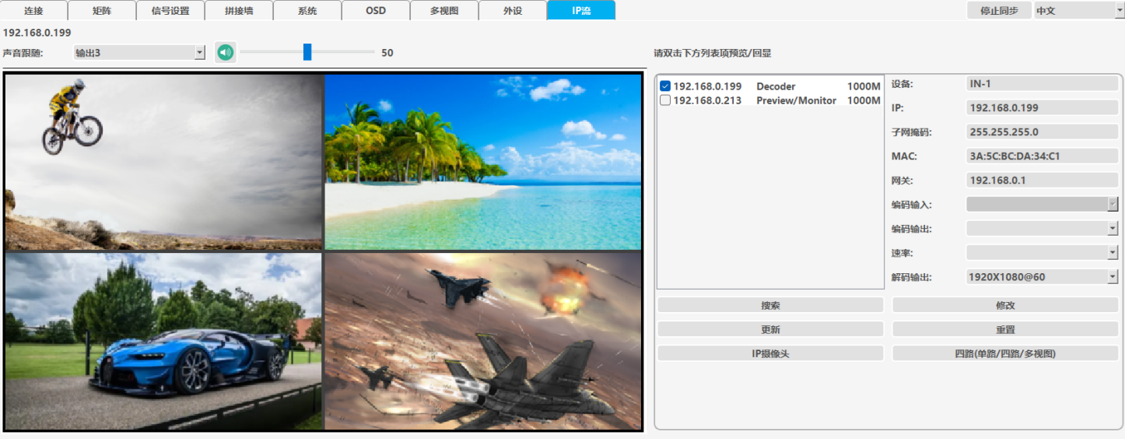

可操作的内容：
- 开机30秒后在IP流页面点击上图“搜索”按钮，搜索IP解码卡(Decoder)， 搜索完成后单击该条目可显示并更改IP参数，修改后点击“修改”按钮，再等30秒后重新搜索。双击该条目可预监其所解的IP摄像头的图像
- “IP摄像头”按钮，进入RTSP流的增加/编辑/删除
- “单路/四路/多视图“ 按钮，可选择3种工作模式
- 单路摄像头： IP解码卡只解1个IP摄像头，该卡所对应的4个输入通道的内容相同
- 四路摄像头： IP解码卡解4个IP摄像头（如上图田字格所示，每一个格子表示一路IP信号。4个摄像头的图像通过该IP解码卡的4个通道分别给到矩阵的输出）
如果只有两个或三个摄像头，则余下的通道输出蓝屏给到输出卡
- 多视图： 选择该工作模式后， 可以用专门的PC工具对该IP解码卡及摄像头进行任意布局， 比如1/4/9/16画面分割等（不建议用这种模式）
- “声音跟踪“ ，可以选择该IP解码卡的第一个IP源的声音，或选择某输出通道号，使得该路输出通道在输出IP源时，一直有相应的声音
- “音量按钮“ ，设置该IP解码卡的音量

音频处理页面（功能选配）
本音频处理卡专为配合模块化视频矩阵用。为视频矩阵上的一个插卡，仅可以插在模块化视频矩阵最后一个输出卡槽的位置上。
音频卡集成了7路平衡音频输入（其中第7路音频输入为视频输入通道对应的音频，可通过矩阵的PC软件工具选择是哪一路视频输入所对应的音频）和6路平衡音频输出。可实现音频切换和混音，音量控制，自动混音，自动回声消除，自动增益控制，自动反馈控制，自动降噪等功能。对于部分有需要的麦克风，还可使能幻象供电。
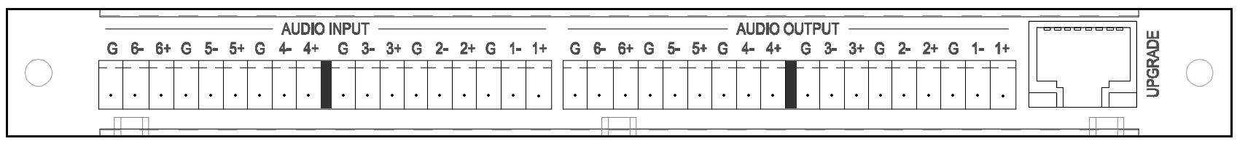

PC软件上音频处理界面如下：
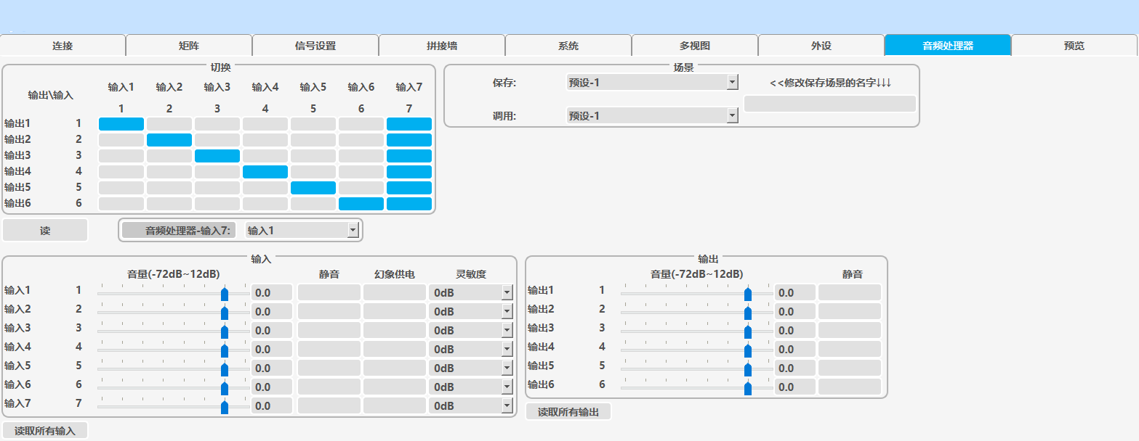

注意事项
- 音频处理卡上的网口为音频软件升级用。 对于有特殊要求配置的场合也可以通过此网口，先用专用音频PC软件（可另外提供）进行精确配置以满足现场要求。然后通过通用矩阵PC软件操控即可，通用操控界面如上，操控接口为控制卡上的网口或串口。
- 本音频处理卡不会自动保存用户调整的各种参数（切换，配置等）。用户对设置好的参数可手动保存到某个预设场景，下次开机会自动调用这个关机前最后一次保存或调用的预设。

漫游开窗，液晶拼接墙，小间距显示屏，超高清小间距显示屏

怎样实现液晶视频拼接墙的漫游开窗功能
以16x16矩阵，实现漫游开窗，并组成3x3拼接为例：
- 设置输出卡4工作在多视图漫游开窗Multiview模式。在漫游开窗模式下，四个输出[13~16]的图像内容相同，我们只使用输出16（不使用输出[13~15]）
- 外接一根HDMI短线，链接输出16和输入16
- 在控制软件的“拼接墙”页面，设置从输入16切换到输出[1~9]输出，并设置输出[1~9]组成3x3拼接墙
链接输出[1~9]，到9张液晶拼接屏。 示意如下：

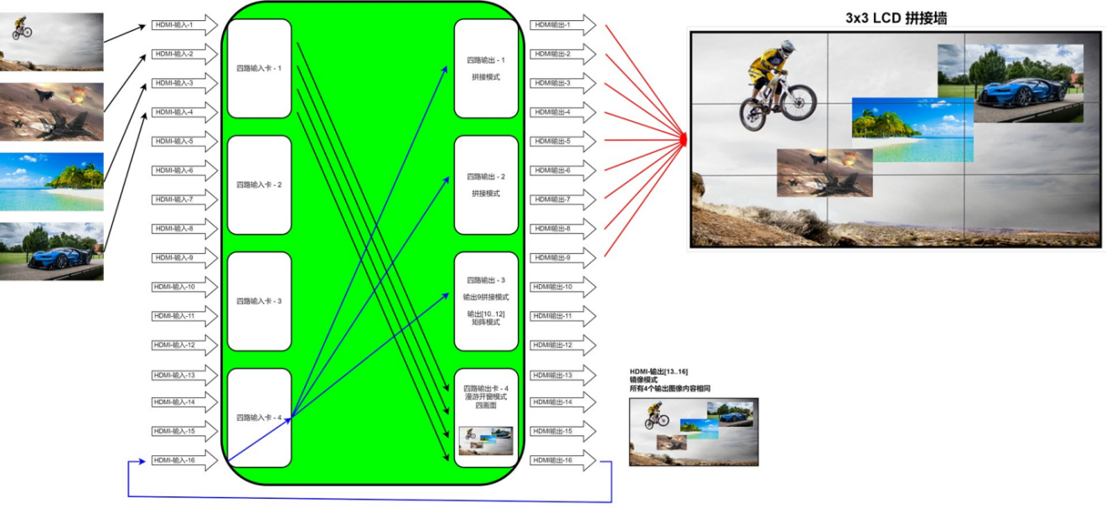

怎样实现小间距LED显示屏的点对点显示功能
连接HDMI等输入输出信号线，接上串口线或网线，打开PC工具并连接矩阵成功
- 通过PC工具读出接在该输出口上的LED小间距的EDID数据
- 将上述读到的EDID数据通过PC工具写入到对应的矩阵输入口上去
- 将矩阵上接LED小间距发送卡的输出口的输出分辨率设置为自动(AUTO）,或用户自定义(USER).
如果要选择用户自定义输出分辨率，请首先将用户自定义输出分辨率参数（USER）设置为该小间距LED屏的物理分辨率. 请注意，用户自定义输出分辨率的帧率都是60Hz的

怎样适配具有不同尺寸显示单元的LED拼接墙
有时我们会遇到在一个LED拼接墙上，拼接单元的尺寸不尽相同的情况
在这种情况下，我们按以下步骤建立拼接墙

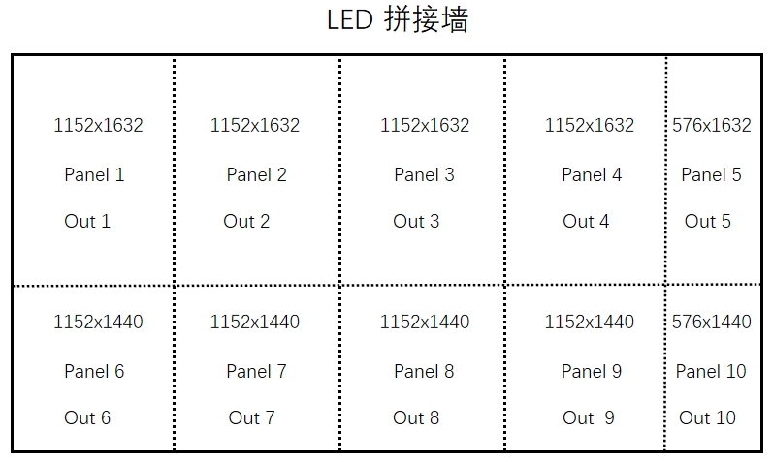

- 对应拼接墙上的每一个矩阵输出口，在用户自定义分辨率栏和输出卡输出分辨率选项里分别设置用户自定义分辨率参数或者选择某个正合适的自带的预定义的分辨率选项，使得输出分辨率等于所对应的屏单元的物理分辨率
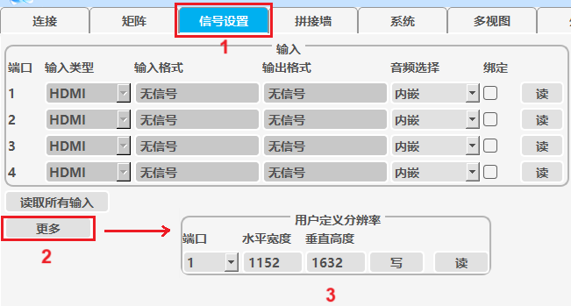
- 按其它常规操作建立拼接墙
- PC工具切到电视墙页面，按电脑键盘上的alt Q或alt E键
- 点击鼠标右键，出现下图界面，然后鼠标左键点一下“多屏(LED)”,系统自动适配这些屏单元
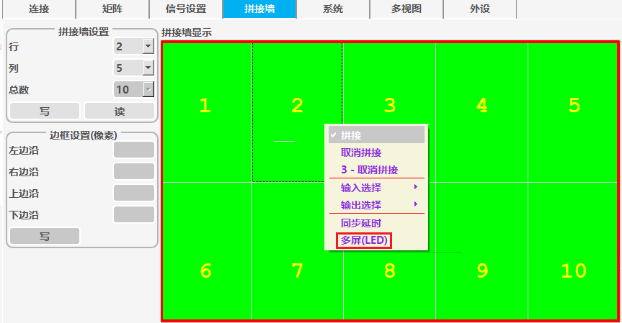

- 如果用户想退出这种“多屏(LED)”模式，那么需要解除这个拼接墙，然后会自动退出多屏(LED)模式
- 请注意“多屏(LED)”没有包含进场景的存储和调用

